LAPORAN BULANAN
PROGRAM PENGEMBANGAN KEPEDULIAN DAN KEPELOPORAN PEMUDA (PKKP)
PROVINSI JAWA TENGAH TAHUN 2024

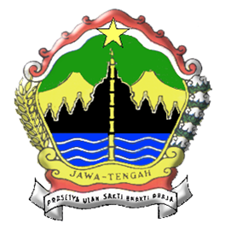

Nama Peserta PKKP : Anggit Purwonegoro
Desa Penempatan : Desa Kedungloteng
Kecamatan Penempatan : Bener
Kabupaten Penempatan : Purworejo

PROGRAM PENGEMBANGAN KEPEDULIAN DAN KEPELOPORAN PEMUDA
PROVINSI JAWA TENGAH
2024
KATA PENGANTAR
Puji syukur kehadirat Tuhan Yang Maha Esa karena telah memberikan rahmat dan hidayah-Nya, sehingga penulis dapat menyelesaikan penyusunan laporan Program Pengembangan Kepedulian dan Kepeloporan Pemuda (PKKP) pada bulan April 2024 di Desa Kedungloteng, Kecamatan Bener, Kabupaten Purworejo dengan baik. Laporan ini disusun guna menjadi gambaran mengenai pelaksanaan program yang dilakukan oleh peserta PKKP di Desa Kedungloteng selama bulan April 2024. Selain itu, penulis juga berharap agar laporan ini dapat menjadi acuan untuk merencanakan dan melaksanakan program bulan selanjutnya sehingga dapat terarah, efektif, dan berkesinambungan.
Penulis mengucapkan terimakasih kepada semua pihak yang telah membantu dalam penyusunan laporan kegiatan ini, yaitu kepada:
      - Kepala Dinas Pemuda, Olahraga dan Pariwisata (DISPORAPAR) Jawa Tengah beserta seluruh jajarannya.
      - Kepala Dinas Pemuda, Olahraga dan Pariwisata (DINPORAPAR) Kabupaten Purworejo beserta seluruh jajarannya.
      - Kepala Desa Kedungloteng beserta seluruh perangkat desa dan jajarannya.
      - Rekan PKKP DISPORAPAR JATENG Tahun 2024 khususnya PKKP penempatan Kabupaten Purworejo.
      - Masyarakat Desa Kedungloteng dan semua pihak yang telah membantu kelancaran program PKKP JATENG tahun 2024 yang tidak dapat disebutkan satu persatu.
Penulis menyadari bahwa penyusunan laporan ini masih jauh dari sempurna. Oleh karena itu, kritik dan saran yang membangun akan penulis terima demi rencana program pengembangan dan peningkatan kesejahteraan masyarakat Desa Kedungloteng, Kecamatan Bener, Kabupaten Purworejo dapat terwujud.
Purworejo, April 2024
Peserta PKKP

Anggit Purwonegoro
HALAMAN PENGESAHAN

Nama Peserta PKKP | : | Anggit Purwonegoro
Desa Penempatan | : | Kedungloteng
Kecamatan Penempatan | : | Bener
Kabupaten Penempatan | : | Purworejo

Purworejo , 26 April 2024

Menyetujui,  Kepala Desa Kedungloteng  SAHIL TOBARONI |  | Peserta PKKP Jawa Tengah 2024,  ANGGIT PURWONEGORO
Mengetahui,  A.n. Kepala Dinas Kepemudaan, Olahraga dan Pariwisata  Kabid Kepemudaan dan Kepramukaan  ENY WIDIARTI, S.Si.T., M.Kes |  | Menyetujui,  Tim Teknis PKKP Jawa Tengah 2024,  AJIB SUSANTO, M.Kom
Mengetahui,

……………………………………………………………………

………………………………………..

DAFTAR ISI
HALAMAN JUDUL i
KATA PENGANTAR ii
HALAMAN PENGESAHAN iii
DAFTAR ISI iv
- PENDAHULUAN 1
- HASIL KEGIATAN BULAN APRIL 2024 4
  - Hasil Kegiatan Entrepeneur 4
  - Hasil Kegiatan Sociopreneur 5

- TARGET BULAN MEI 2024 6
  - Hasil Kegiatan Entrepeneur 6
  - Hasil Kegiatan Sociopreneur 6

- KESIMPULAN 7
- LAMPIRAN-LAMPIRAN 8

- PENDAHULUAN
Desa Kedungloteng merupakan salah satu dari 28 desa di wilayah Kecamatan Bener yang terletak di bagian utara Kabupaten Purworejo. Desa Kedungloteng merupakan desa terkecil di Kecamatan Bener, Kabupaten Purworejo yang memiliki luas wilayah berkisar 127.5 Ha. Desa ini dikelilingi oleh sungai Kudil dan sungai Juweh Secara geografis, Desa Kedungloteng berbatasan dengan berbagai wilayah, yaitu:
- Sebelah utara, berbatasan dengan Desa Wadas dan Desa Bleber, Kecamatan Bener
- Sebelah barat, berbatasan dengan Desa Bener, Kecamatan Bener
- Sebelah timur, berbatasan dengan Desa Wadas, Kecamatan Bener
- Sebelah selatan berbatasan dengan Desa Kaliurip dan Desa Kaliwader, Kecamatan Bener
Desa Kedungloteng terbagi atas 3 Dusun dengan 1 (satu) RW dan 3 (tiga) RT yang ketiga dusun tersebut yaitu Dusun Kersan, Dusun Krajan, dan Dusun Sirete.
Penduduk Desa Kedungloteng berjumlah 788 orang yang terdiri dari 392 orang laki-laki dan 396 orang perempuan dengan jumlah 200 kepala keluarga.
Desa Kedungloteng berjarak kurang lebih 7 km dari kantor Kecamatan Bener dengan waktu tempuh yaitu 15-20 menit, sedangkan apabila menuju Kabupaten Purworejo berjarak sekitar 18 km dengan waktu tempuh 30-40 menit. Wilayah Desa Kedungloteng secara topografis berupa dataran tinggi yang membentang dimana wilayah berupa pertanian, perkebunan berupa ladang, perikanan, peternakan, dan pemukiman warga. Dengan bentang alam demikian dan luas perkebunan berupa ladang yang didominasi pohon bambu menjadikan sebagian besar masyarakat Desa Kedungloteng memanfaatkannya menjadi kerajinan besek. Selain itu, mata pencaharian masyarakat utama adalah petani dan peternak kambing sedangkan lainnya yaitu berprofesi sebagai pengusaha sedang/kecil, pengrajin/industri kecil, buruh industri, buruh bangunan, pedagang, dan pegawai negeri sipil.
Potensi utama Desa Kedungloteng meliputi pertanian, peternakan, dan perikanan. Namun terdapat potensi lain di Desa Kedungloteng yaitu berupa beberapa UMKM seperti UMKM Peyek Kacang, Semprong, Kripik Kimpul, Keripik Balung kuwuk dan lainnya.

Rencana PKKP Bulan Mei 2024 adalah mengadakan kegiatan diantaranya pendampingan Packaging produk UMKM Peyek, koordinasi bersama karang taruna, dan perencanaan pengorganisasian BUMDes. Berikut tabel mengenai rencana kegiatan PKKP Bulan Mei 2024 :

No | Kegiatan | Minggu |  |  |  | Kelompok Sasaran | Mitra | Tujuan Kegiatan
No | Kegiatan | 1 | 2 | 3 | 4 | Kelompok Sasaran | Mitra | Tujuan Kegiatan
1 | Koordinasi Bersama Karang Taruna Putra Bakti |  |  |  |  | Karang Taruna Putra Bakti | Pemdes | Mengkoordinasikan dan merencanakan program reorganisasi Karang Taruna Putra Bakti
2 | Pendampingan packaging UMKM Peyek |  |  |  |  | UMKM Peyek “Rizquna Snack” | Rumah BUMN Kutoarjo | Menjadikan produk UMKM Peyek lebih menarik dan pengembangan pemasaran yang lebih luas.
3 | Perencanaan Pengorganisasian BUMDes Kedungloteng |  |  |  |  | BUMDes | Pemdes | Untuk menghidupkan kembali program-program BUMDes sehingga roda perekonomian masyarakat dapat berjalan dengan baik.

Program Pengembangan Kepedulian dan Kepeloporan Pemuda (PKKP) merupakan program Dinas Kepemudaan, Olahraga dan Pariwisata Provinsi Jawa Tengah dimana proram tersebut merupakan program unggulan yang sangat memberikan pemanfaatan bagi Masyarakat desa sekitar. Program ini merupakan program pendampingan yang dilakukan oleh peserta PKKP dalam mengembangkan kewirausahaan yang ada di Masyarakat desa. Pendampingan ini bisa dilakukan dengan memfasilitasi mempelopori kegiatan yang mejadi jalan untuk dapat memecahkan masalah-masalah usaha yang dijalankan Masyarakat sehingga dapat berjalan dengan baik dan efektif. Peserta PKKP sendiri trentunya sebelum melakukan pendampingan ke para UMKM sudah mempunyai usaha-usaha yang telah mereka jalankan sehingga diharapkan peserta punya pengalaman lebih dalam mempelopori usaha yang ada di desa dampingan.
Saya Anggit Purwonegoro menjadi salah satu peserta Program Pengembangan Kepeloporan dan Kepedulian Pemuda tahun 2024 dimana saya menjalankan usaha dibidang pertanian khususnya pertanian Cabe dan sayuran seperti Bayam, kacang Panjang, terong dan lainnya. Saya merupakan lulusan S1 Pemberdayaan Masyarakat Isalm UIN Walisongo semarang tahun 2022. Usaha yang saya jalankan ini sudah berjalan sejak tahun 2020 di era Covid-19 dimana saya kuliah daring dan memulai usaha budidaya tanaman cabe sampai sekarang masih menggeluti usaha tersebut.
Pogram PKKP yang saya targetkan dibulan Mei adalah melakukan pendampingan khusunya di produk UMKM Desa Kedungloteng berupa pengembangan Packaging kemasan produk yang baik dan menarik bagi para pelaku UMKM desa dampingan. Pendampingan packaging ini saya khususkan karena menjadi potensi yang bisa dikembangkan dengan baik sehingga pemasaran produk UMKM desa Kedungloteng bisa maju dan bersaing dengan produk daerah lainnya. Harapan kedepan semoga dengan program pengembangan packaging ini bisa membantu para pelaku UMKM Khususnya Desa Kedungloteng lebih maju dan menjadikan masyarkat punya peluang usaha Bersama guna menjalankan kehidupan yang lebih maju.

- HASIL KEGIATAN BULAN APRIL
2.1. Hasil Kegiatan Entreprenur
Kegiatan entrepreneur yang saya lakukan adalah di bidang pertanian meliputi usaha pertanian Cabe Rawit dan Kacang Panjang. Usaha di bidang pertanian khususnya tanaman Cabe Rawit maupun Kacang Panjang sudah dimulai sejak tahun 2020 dan berjalan sampai sekarang. Saya di dalam usaha pertanian ini mengelola 2 lahan yang masing-masing luas sekitar 650 Meter persegi.
Progress usaha dibulan April ini yaitu focus di budidaya tanaman cabe rawit yang sudah mulai panen dan untuk kacang Panjang masih tahapan perawatan di vase vegetatif. Tantangan dalam usaha ini adalah tentang bagaimana perawatan cabe rawit khususnya di musim penghujan yang sangat rawan dengan penyakit jamur fusarium maupuan busuk buah/antraknosa. keuntungan dari penjualan cabe masih belum sepenuhnya maksimal karena masih dalam tahapan vase mulai panen di akhir April. Kemudian untuk kacang Panjang sendiri masih dalam tahap vegetative di umur 6 HST dan mulai panen di akhir bulan Mei.
Usaha pertanian cabe dan kacang Panjang ini masih saya lakukan secara sendiri namun juga sudah punya 2 tenaga kerja namun tidak tetap. Jumlah asset yang berwujud yaitu 2 lahan dengan luas sekitar 650 Meter Persegi. Untuk kedepannya semoga bisa menambah lahan guna pengembangan usaha di budidaya cabe merah keriting. Berikut beberapa dokumentasi ussaha pertanian Cabe Rawit dan Kacang Panjang yang saya rawat:
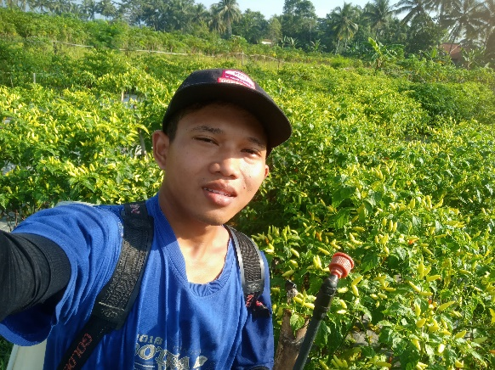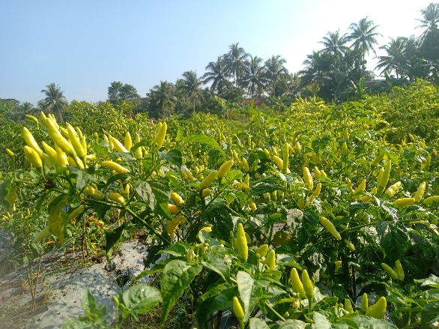
2.2. Hasil Kegiatan Sociopreneur
Pada bulan April 2024, kegiatan sociopreneur yang dilakukan oleh peserta PKKP meliputi penggalian potensi yang dimiliki desa. Terdapat banyak sekali potensi yang dimiliki oleh desa dampingan. Secara umun terdapat tiga potensi yang dimiliki Desa Kedungloteng yaitu Potensi Pertanian, Peternakan dan Perikanan. Potensi lain juga terdapat pada UMKM yang dimiliki masyarakat Desa Kedungloteng. Hasil dari kegiatan sosiopreneur di bulan ini masih pada tahapan penggalian potensi dan perencanaan kegiatan kedepannya.
Potensi Desa kedung loteng sangat besar seperti bidang pertanian terdapat kebun kelengkeng kemudian hasil tani berupa ketela, buah duku, buah langsep maupun buah kokosan yang sangat banyak di temui di Perkebunan warga desa Kedungloteng. Bidang peternakan juga terdapat kelompok-kelompok peternak kambing salah satunya kelompok perternak kambing berkah mendho yang sudah berjalan sekitar 1 tahun. Rata-rata Masyarakat juga memelihara kambing sebagai usaha sampingan dari pekerjaan utamanya sebagai tani/buruh.
Potensi lainnya juga terdapat berbagai UMKM dari Desa Kedung loteng meliputi kerajian bambu berupa besek, olahan makanan seperti peyek, semprong, kembang goyang, kripik singkong, keripik kimpul dan balung kuwuk. Adanya potensi diatas tentunya Peserta PKKP sudah melakukan kunjungan ke UMKM yang ada di desa yang selanjutnya mendapatkan hasil mengenai problem yang dihadapi oleh para pelaku UMKM seperti sudah ada beberapa produk UMKM yang sudah PIRT seperti Peyek namun juga ada yang masih belum Mempunyai PIRT, kemudian juga masalah mengenai packaging yang kurang menarik. Dari permasalahan diatas dari peserta PKKP akan mulai perancangan program untuk pendampingan Packaging maupun pembuatan sertifikat PIRT dan sertifiukat Halal. Berikut dokumentasi kunjungan ke umkm Desa Kedung Loteng :
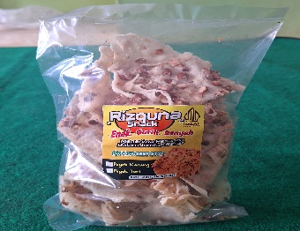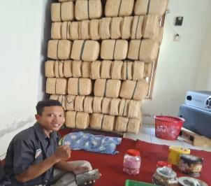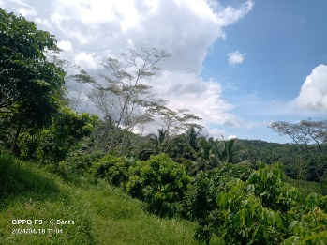
- TARGET BULAN MEI
3.1. Hasil Kegiatan Entreprenur
Target bulan mei adalah pengembangan pemasaran cabe rawit agar lebih meluas dengan menambah link-link pasar local daerah maupun antar kabupaten. Adanya target ini harapannya penjulalan hasil panenan cabe rawit bisa terjual dengan harga tinggi dan bisa mengembangkan hasil produksi bidang pertanian lainnya seperti kacang Panjang dan aneka sayur lainnya. Untuk mendapatkan hasil produksi cabe rawit maupuan kacang Panjang yang maksimal tentunya membutuhkan dukungan atau support dari pihak praktisi pertanian sebagai arahan dan masukan agar perawatan tanaman bisa lebih baik dan menghasikan produk panen yang maksimal.
3.2. Hasil Kegiatan Sociopreneur
Target kegiatan sosiopreneur bulan Mei adalah melakukan pendampingan di para UMKM desa salah satunya adalah packaging yang menarik sebagai salah satu menarik para konsumen untuk membeli produk tersebut. Dalam melakukan dampingan ini tentunya kita akan bekerjasama dengan Rumah BUMN untuk dapat melakukan pelatihan pembuatan Packaging yang baik sehingga pemasaran bisa lebih luas. Selain itu juga ada target untuk mengaktifkan Kembali kelompok karang taruna sebagai pemuda penggerak desa guna memajukan desa dengan program-program yang progresif. Dan target pengembangan BUMDes untuk dapat mengelola perekonomian Masyarakat desa khususnya UMKM Desa Kedungloteng agar lebih berkembang dalam segi pemasarannya.

- KESIMPULAN
Kegiatan Entrepreneur yang sudah saya lakukan adalah tahapan perawatan tanaman cabe yang sekarang sudah berumur sekitar 125 HST dan sudah mulai panen di akhir April dan untuk tanaman kacang Panjang masih di vase perawatan vegetative karena masih berumur 6 HST harapannya bisa sampai penen dengan produk yang maksimal. Target untuk bulan depan adalah pemasaran hasil produk cabe rawit dan kacang Panjang bisa meranah ke pedagang-pedangang luar daerah seperti kebumen dan jogja.
Kegiatan Sosioprener yang sudah dilaksankana di bulan April ini meliputi penggalian potensi Desa Kedung Loteng seperti bidang pertanian terdapat hasil produk ketela, buah duku, buah langsep, buah kokosan, kebun kelengkeng, dan durian. Bidang peternakan terdapat usaha yang dilakukan Masyarakat yaitu budidaya kambing. Kemdian ada potensi UMKM seperti olahan kerajian Bambu menjadi Besek dan Baki. Selanjunya olahan peyek, semprong, kembang goyang, kripik kimpul, dan balung kuwuk. Target untuk kegiatan bulan mei adalah pendampingan packaging di khususnya UMKM makanan Peyek, Balung kuwuk dan keripik kimpul dan pengorganisasian karang taruna puitra bakti sebagai pemuda penggerak desa.

- LAMPIRAN-LAMPIRAN
Dokumentasi Kegiatan Sosiopreneur
Foto Kegiatan | Keterangan
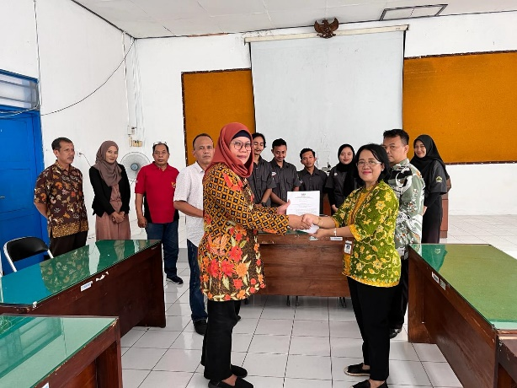 | Penyerahan Peserta PKKP Dari Disporapar Provinsi Jawa Tengah ke Dinporapar Kabupaten Purworejo tanggal 28-03-2024.  Dalam acara Penyerahan ini Pihak Disporapar Provinsi Jawa Tengah yang di wakili oleh ibu Eta menyerahkan langsung peserta PKKP kab Purworejo kepada Ibu Eny Widiarti selaku perwakilan dari Dinporapar Kabupaten Purworejo sekaligus juga ke Para Kepala Desa penempatan Peserta PKKP Purworejo meliputi Desa Giyombong, Desa Kedungloteng, dan Desa Sedayu
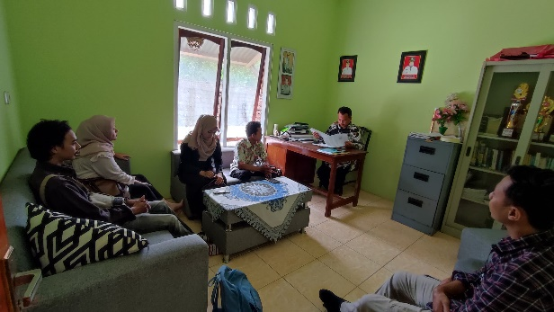 | Penerjunan dan Koordinasi Peserta PKKP Kabupaten Purworejo ke Desa Kedungloteng tanggal 01-04-2024  Dalam acara penerjunan Peserta PKKP Kabupaten Purworejo ini Alhamdulillah berlangsung dengan lancar dimana Peserta disana disambut dengan baik dan dari peserta juga sedikit menjelaskan tujuan kami sebagai peserta PKKP di Desa Kedungloteng salah satu untuk pendampingan UMKM Desa.
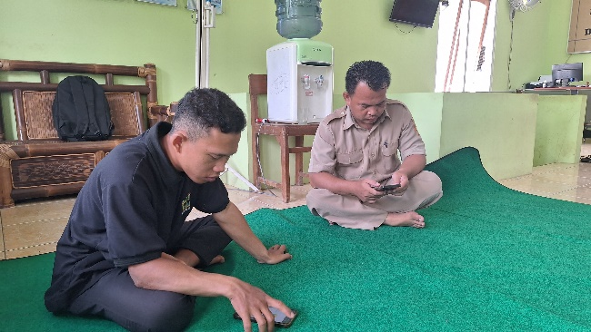 | Penggalian Potensi Desa Kedungloteng tanggal 02-04-2024  Dalam kegiatan ini kami Peserta PKKP Kabupaten Purworejo melakukan penggalian potensi-potensi yang ada di Desa Kedungloteng dari narasumber pertama yaitu Bp. Sahil selaku kepala desa Kedungloteng. Hasil dari ini ada beberapa potensi umkm desa seperti Kerajinan Besek, Peyek kacang, semprong dan ada wirausaha peternakan kambing.
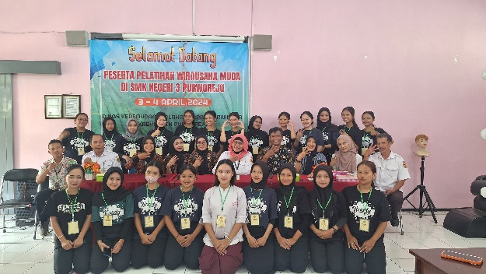 | Mengikuti Pelatihan wirausaha muda bidang Babershop di SMK N 3 Purworejo tanggal 03-04-2024.  Acara ini dilaksanakan oleh Dinporapar Kabupaten Purworejo dimana kami peserta PKKP Purworejo ikut serta dalam bagian pelaksanaan kegiatan pelatihan Wirausaha muda bidang Babershop guna meningkatkan skill untuk menunjang pengembangan usaha khususnya Babershop di SMK Negeri 3 Purworejo.
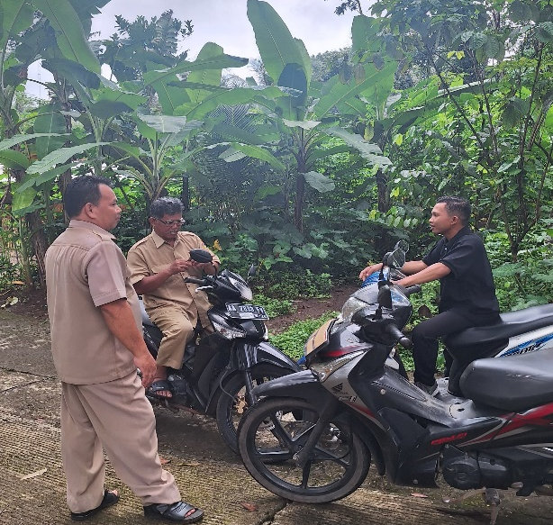 | Observasi Desa Kedungloteng tanggal 04-04-2024  Dalam observasi ini meliputi menjelajahi jalan-jalan Desa Kedungloteng bersama Perangkat Desa untuk mengetahui dan memetakan potensi desa yang bisa di kembangkan di desa tersebut. Desa Kedung Loteng memiliki 3 dusun yaitu Dusun Kersan, Krajan dan Sirete. Produk masyarakat terbesar yaitu kerajinan besek.
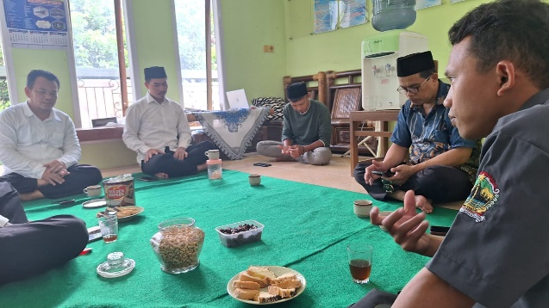 | Diskusi bersama Pemdes Mengenai Potensi Desa Kedungloteng tanggal 17-04-2024  Dalam diskusi ini membahas mengenai potensi yang dimiliki Desa Kedungloteng mulai dari kerajinan besek, Baki, UMKM peyek kacang, Semprong, geblek dan lainnya. Selain diskusi mengenai Potensi Desa juga membahas untuk program peserta PKKP Purworejo kedepannya untuk bisa melakukan dampingan khususnya ke BUMdes Kedungloteng.
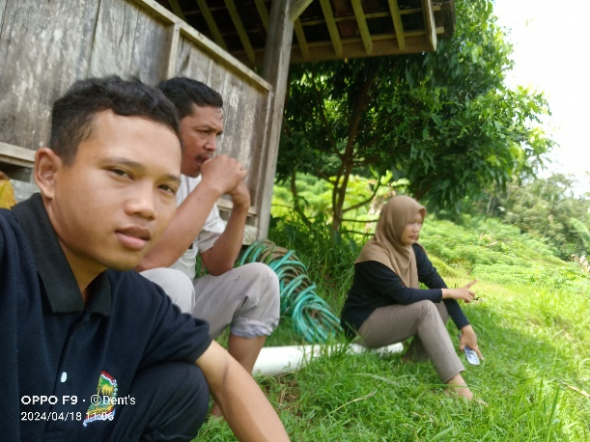 | Mengunjungi salah satu potensi Desa Kedungloteng yaitu kebun buah kelengkeng tanggal 18-04-2024  Kegiatan kali ini tim PKKP Purworejo mengunjungi salah satu potensi Desa Kedungloteng yaitu kebun buah kelengkeng, sekitar 60 pohon kelengkeng sudah berumur 2 tahun dan sudah siap untuk berbuah, namun terdapat kendala yaitu pemupukan buah yang kurang bagus sehingga belum bisa berbuah.
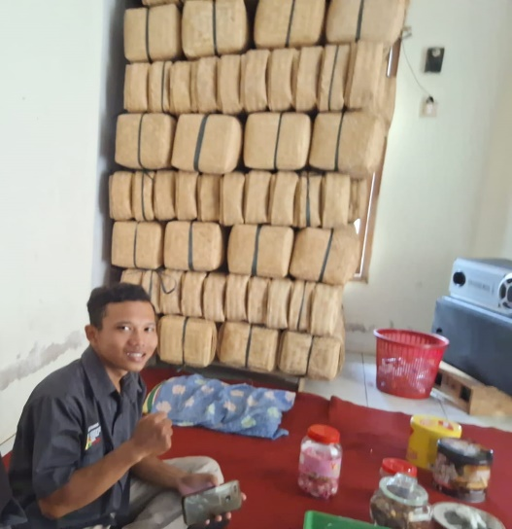 | Kunjungan ke UMKM kerajinan Besek dari bambu tanggal 22-04-2024  Desa KedungLoteng merupakan desa penghasilan besek bambu, dimana rata-rata masyarakat mempunyai usaha sampingan membuat besek dan di pasar ke tengkulak besek terdekat. Besek bambu tersebut sudah masuk ke pasar luar daerah bantul, Yogyakarta, Jakarta dan bali.
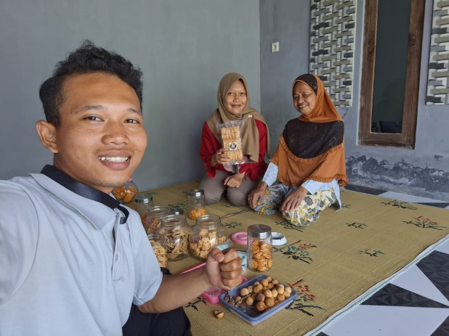 | Kunjungan UMKM Snack Semprong dan kembang goyang tanggal 24-04-2024.  Dalam kegiatan kalai ini tim PKKP berkunjung ke UMKM Snack Semprong, dan kembang goyang yang di kelola ibu masngidah dimana disana kita belajar banyak mengenai pengolahan makanan semprong dan juga mendapat informasi mengenai kendala yang sekarang dihadapi ibu masngidah yaitu penerbitan sertifikat halal.

Dokumentasi Kegiatan Entrepreneur
Foto Kegiatan | Keterangan
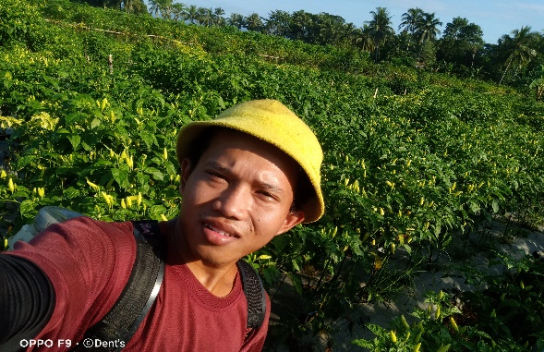 | Pemupukan Cabe via Semprot daun tanggal 21-04-2024  Kegiatan perawatan cabe kali ini adalah melakukan pemupukan tanaman cabe untuk melebatkan bunga dan buah pada cabe rawit.
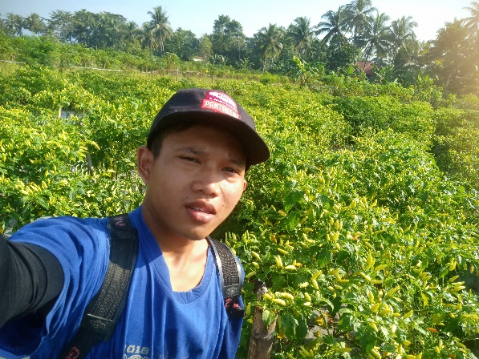 | Penyemprotan pestisida berupa insektisida untuk pencegahan hama trips, kutu daun dan jamur batang pada cabe rawit tanggal 20-04-2024.  Kegiatan Entrepreneur saya adalah di pertanian Cabe Rawit dimana hari ini usia cabe berumur 117 HTS dan sudah mulai panen, untuk perawatan waktu ini yaitu penyemprotan pestisida berupa insektisida untuk pencegahan hama trips kutu daun dan jamur batang pada cabe rawit merah.
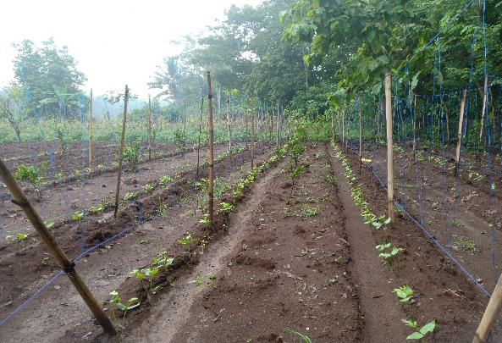 | Pembuatan lanjaran untuk tanaman Kacang Panjang tanggal 14-04-2024  Kegiatan Entrepreneur kali ini saya melakukan pembuatan lanjaran/ajir untuk tanaman Kacang Panjang, dimana tanaman kacang panjang sudah berumur 4 HST.

